Конспект занятия по ПДД в старшей группе

***«Безопасное поведение детей на дорогах»***

***Заведующая : Гасанова Айшат Гусенгаджиева МКДОУ «Детский сад «Радуга» с. Тлох***

**Цель:** расширить знания детей о Правилах дорожного движения.

**Образовательные задачи:**

-закрепить правила пользования общественным транспортом;

-закрепить умение различать и понимать значение некоторых дорожных знаков;

-совершенствовать навыки поведения на дороге через изучение знаков дорожного движения;

**Развивающие задачи**:

-развивать внимательность, наблюдательность при выполнении задания;

-развивать логическое мышление;

**Воспитательные задачи:**

-воспитывать у детей уважительное отношение к Правилам дорожного движения и желание следовать им;

-воспитывать умение внимательно слушать, не перебивать, дополнять и исправлять ошибки своих товарищей.

**Ход ООД:**

**1) Организационный момент.**

В группу заходит воспитатель в полицейской фуражке. Здравствуйте ребята! Сегодня я буду в роли полицейского и мы вместе с вами попробуем разобраться в правилах дорожного движения. А для начала мы с вами побеседуем.

**2) Беседа о значении правил дорожного движения.**

Воспитатель: Ребята! Давайте представим себе улицу: шумную, звонкую заполненную автомобилями и пешеходами.

Кто мне скажет, а что находится на улице?

Ответы детей *(дома, дорога где ездят автомобили, тротуар для пешеходов)*.

Правильно ребята. По дороге мчатся автобусы, легковые и грузовые автомобили. На тротуарах много пешеходов. Они переходят улицу по пешеходным переходам. Для того, чтобы на дороге было безопасно, надо соблюдать особые правила. Эти правила должны знать водители и пешеходы. Должны знать их и вы, так как маленькие дети тоже являются пешеходами.

Правила помогают наводить порядок не только в играх но и на дороге. Одними из таких правил являются правила дорожного движения. Правила дорожного движения мы обязаны знать с детства. Знание их предотвращает аварии и опасных ситуаций в которых могут пострадать как взрослые так и дети.

Воспитатель: А сейчас мы выполним пальчиковую гимнастику.

**3) Пальчиковая гимнастика.**

**«Дорожных правил очень много».**  
Дорожных правил очень много. («грозят» пальчиками)  
Раз - Внимание дорога! (загибают поочередно пальцы)  
Два - сигналы светофора,  
Три – смотри дорожный знак,  
А четыре – «переход».  
Правила все надо знать (хлопки руками)  
И всегда их выполнять. (показывают «класс!» большим пальцем)

Воспитатель: Молодцы! А теперь давайте мы с вами отгадаем загадки.

**4) «Отгадай загадку»**

1. Для этого коня еда –

Бензин, и масло, и вода.

На лугу он не пасётся.

По дорогам он несётся.

(Автомобиль)

2. Маленькие домики по улицам бегут,

Взрослых и детишек домики везут.

(Автобус)

3. Спозаранку за окошком

Стук и звон и кутерьма

Ходят красные дома

По прямым стальным дорожкам.

(Трамвай)

4. Удивительный вагон!

Посудите сами:

Рельсы в воздухе, а он

Держит их руками.

(Троллейбус)

*Воспитатель:* Догадайтесь, о каких видах транспорта идёт речь в загадках?

*Дети:* О наземном общественном виде транспорта.

*Воспитатель:* Верно. Когда мы едем в автобусе, трамвае, мы – кто?...

(Пассажиры)

- Когда мы идем по улице, мы – кто?...

(Пешеходы).

Молодцы! Итак, представьте, вы пассажиры! Какие правила пользования общественным транспортом вы знаете?

*Дети:* В общественном транспорте, пассажиры ведут себя спокойно. Разговаривают тихим голосом. Нельзя кричать, шуметь. Пассажиры должны пройти внутрь салона. Крепко держаться за поручни. Оплачивать за проезд. Уступают место старшим, пожилым людям, пассажирам с маленькими детьми. Нельзя высовываться из окна, пить напитки, кушать сладости и мороженое.

*Воспитатель:* Молодцы! Хорошо знаете правила для пассажиров.

Давайте еще поиграем. (Дети становятся в круг, в центре я)

**Воспитатель:** Я  вам буду кидать мяч,  и  задавать вопросы, а вы отвечать «Да» или «Нет» и возвращать мне мяч. А заодно я и проверю, знаете ли вы правила движения.

**5) Подвижная игра «Да или нет»**

**Воспитатель:** Быстрая в городе очень езда. Правила знаешь движения? **Дети:** Да.

**Воспитатель:** Вот в светофоре горит красный свет. Можно идти через улицу? **Дети:** Нет.

**Воспитатель:** Ну, а зеленый свет горит, вот тогда можно идти через улицу? **Дети:** Да.

**Воспитатель:** Сел в автобус, не взяв билет.  Так поступать полагается? **Дети:** Нет.

**Воспитатель:** Старушка – преклонные очень года. Ты место ей уступишь? **Дети:** Да.

**Воспитатель:** Пешком по улице идет пешеход? **Дети:** Да.

**Воспитатель**: У светофора 8 глаз, а у нас всего лишь два? **Дети:** Нет.

**Воспитатель:** Люди ждут автобуса на остановке? **Дети:** Да.

**Воспитатель:** Играть, кататься на велосипеде можно там, где машины едут? **Дети:** Нет.

**Воспитатель:** Переходить всегда дорогу нужно всем по переходу? **Дети:** Да.

**Воспитатель:** Не надо по улице спокойно шагать, когда можно по ней вприпрыжку бежать? **Дети:** Нет.

**Воспитатель:** Ребята, понравилось вам играть? (ответы детей).

**Воспитатель**: Давайте сейчас проверим знаете вы дорожные знаки или нет. Здесь у меня на столе стоят дорожные знаки и ваша задача заключается не просто отгадать загадку, но и найти тот дорожный знак, о котором в этой загадке говорится. И так, начинаем. Первая загадка.

**6) Загадки по ПДД:**

Всем знакомые полоски,

Знают дети, знает взрослый,

На ту сторону ведет... ("Пешеходный переход".)

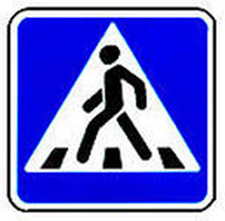

На машинах здесь, друзья, Ехать никому нельзя, Можно ехать, знайте, дети, Только на…. ("Велосипедная дорожка".)

  
А здесь, ребята, не до смеха, Ни на чем нельзя здесь ехать, Можно только своим ходом, Можно только пешеходам. ("Пешеходная дорожка".)

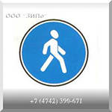

Этот знак заметишь сразу. Три цветных огромных глаза Цвет у глаз определенный:

Красный, желтый и зеленый.

Загорелся красный – двигаться опасно.

Для кого зеленый свет – проезжай, запрета нет. (Светофор)

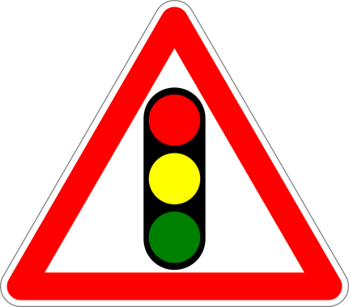

В белом треугольнике С окаемкой красной Человечкам-школьникам Очень безопасно. Этот знак дорожный Знают все на свете: Будьте осторожны, На дороге … (дети).

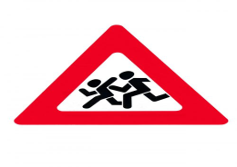

Что за знак дорожный: Красный крест на белом? Днем и ночью можно Обращаться смело! Врач повяжет голову Белою косынкою

И окажет первую помощь медицинскую. (Пункт медицинской помощи).

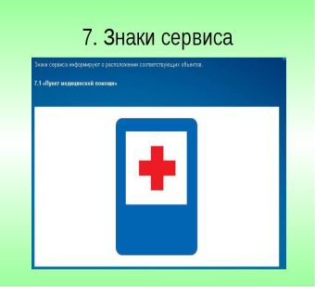

Остановка, толпится народ. Скоро автобус подойдёт. Здесь ждут транспорт городской, Едут в офис, в цех, домой. Едут в школу, детский сад, В праздник едут на парад. В уличном круговороте

Транспорт городской в почете! (место остановки автобуса)

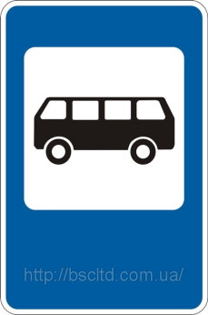

Долго ехали, устали,

И желудки заурчали,

Это нам они признались,

Что давно проголодались.

Не прошло пяти минут Знак висит – обедай тут. (Пункт питания)

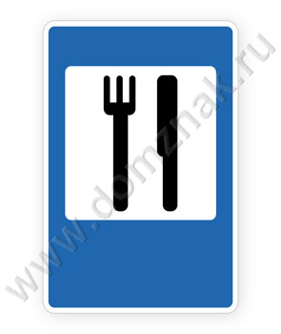

*Воспитатель:* Молодцы! А скажите мне ребята, кто следит на дороге за выполнением Правил дорожного движения?

*Дети:* Милиционер-регулировщик или его ещё называют постовой.

*Воспитатель:* Верно. Вот, мы, сейчас и представим себя этими регулировщиками. Давайте отдохнём.

**7)Физкультминутка «Постовой»**

Постовой стоит упрямый

*(*Дети шагают на месте).

Людям машет: Не ходи!

(Движения руками в стороны, вверх, в стороны, вниз).

Здесь машины едут прямо

 (Руки перед собой).

Пешеход, ты погоди!

(Руки в стороны).

Посмотрите, улыбнулся

 (Руки на пояс).

Приглашает нас идти

(Шагаем на месте).

Вы машины, не спешите

(Хлопки руками).

Пешеходов пропустите!

 (Прыжки на месте).

**8)Пазлы «Собери знак»**

Цели: развивать образное мышление, наблюдательность, память, внимание; закрепить знание дорожных знаков.

Материал: разрезные большие знаки дорожного движения; образцы дорожных знаков.

Ход игры

Ребенку предлагается по образцу собрать пазлы, на которых изображены дорожные знаки.

**8) Беседа о светофоре.**

Воспитатель: А теперь ребята давайте послушаем одно стихотворение и узнаем о чем он.

Разноцветных три кружочка:  
Красный светит – подожди,  
И на желтый – стой, дружочек,  
На зеленый свет – иди!  
Светофор даёт советы,  
Как дорогу перейти.  
Пешеходу в деле этом  
Лучше друга не найти!

**Воспитатель:** для чего нам нужен **светофор на улице**? (он управляет движением пешеходов и транспорта, что бы не было аварий на улице и все двигались по правилам).

А на какой сигнал **светофора** можно переходить дорогу? (зеленый).

Что нужно делать если на **светофоре горит желтый свет**? Красный **свет**?

Правильно. Молодцы. **Светофор** нужен для порядка на дорогах, чтобы люди и машины соблюдали правила дорожного движения.

Я хочу вам рассказать одну историю, я случайно её подслушала. В одном прекрасном старом городе повстречались на перекрестке три огонька: Красный, Желтый и Зеленый. Завязался между ними спор о том, какой из огоньков самый важный. Красный говорил**:** Я, красный, самый важный – цвет костра, пожара. Как меня увидят люди – знают, что впереди тревога, опасность. Желтый говорил**:** нет, я, желтый цвет, важнее. Мой цвет – цвет солнца. А оно может быть и другом, и врагом. Поэтому я предупреждаю: Будь осторожен! Внимание! Не торопись! Зеленый говорил**:** Друзья огоньки, прекратите спорить! Это я – самый важный цвет – цвет травы, леса, листьев. Я напоминаю всем о безопасности и спокойствии. Так и продолжался бы на перекрестке города спор заветных огоньков, если бы не вмешался одинокий герой. У него имелись три глаза, но они не имели цвета. Вот что он сказал: «Друзья, не надо спорить! Каждый из вас – очень яркий цвет, и каждый очень важный. Давайте дружить! Мы всегда будем вместе помогать всем людям на улицах города». Заветные огоньки очень обрадовались. И с тех пор на перекрестках больших городов управляют машинами и пешеходами друзья-огоньки и друг светофор!

**Игра «Светофор».**

**Воспитатель**: ребята, давайте с вами поиграем и посмотрим, кто же из вас самый внимательный пешеход.

Воспитатель объясняет детям правила игры: на красный сигнал светофора – дети стоят спокойно, на желтый сигнал – дети хлопают в ладоши, а на зеленый сигнал – дети ходят по группе.

Игра проводиться три раза.

**Воспитатель**: Молодцы, ребята, запомнили правила светофора.

**Воспитатель:** и в конце нашего путешествия я хотела бы поиграть с вами в еще одну игру.

Если вы поступаете согласно правилам дорожного движения, то дружно отвечайте: «Это я, это я, это все мои   
друзья», а если нет – то молчите.

Вопросы:

1. Кто из вас идет вперед   
Только там где переход?

2. Кто летит вперед так скоро,   
Что не видит светофора?

3. Знает кто, что свет зеленый   
Означает, путь открыт.

А что желтый свет всегда  
О вниманье говорит?

4. Знает кто, что красный свет   
Это значит, хода нет?

5. Кто из вас, идя домой,   
Держит путь по мостовой?

6 Кто из вас в вагоне тесном   
уступил старушке место?

Итог:  Какие вы молодцы, ребята! Вы хорошо знаете правила дорожного движения! Теперь я за вас спокойна. Я знаю точно, что с вами ничего не случится. До свидания.

**Рефлексия.**

**-**Ребята, вам понравилось наше занятие? Что вам запомнилось больше всего? Какие задания показались вам трудными? (краткий опрос по занятию)